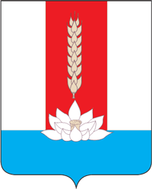
Администрация Черниговского муниципального округа

ПОСТАНОВЛЕНИЕ

22.04.2024 с. Черниговка № 391-па

О межведомственной комиссии по налоговой и социальной политике при главе Черниговского муниципального округа

В целях увеличения доходной части бюджетов всех уровней, предотвращения снижения налоговых поступлений в бюджетную систему Российской Федерации, снижения недоимки по налогам и другим обязательным платежам, согласно постановления Губернатора Приморского края от 12.08.1998 N 401 "О создании межведомственных комиссий по налоговой и социальной политике при главах муниципальных образований края", руководствуясь Уставом Черниговского муниципального округа Приморского края, Администрация Черниговского муниципального округа
ПОСТАНОВЛЯЕТ:

1. Создать и утвердить состав межведомственной комиссии по налоговой и социальной политике при главе Черниговского муниципального округа (приложение 1).
2. Утвердить Положение о межведомственной комиссии по налоговой и социальной политике при главе Черниговского муниципального округа (приложение 2).
3. Считать утратившим силу постановление Администрации Черниговского района от 09.08.2021 №375-па «Об активизации работы по исполнению налогового законодательства».
4. Постановление вступает в силу с момента его подписания.
5. Разместить настоящее постановление в средствах массовой информации и официальном сайте Черниговского муниципального округа.
6. Контроль за исполнением настоящего постановления возложить на первого заместителя главы администрации Черниговского муниципального округа.

Врио Главы Черниговского района К.В. Хижинский

